ASSUNTO :. INDICO A REALIZAÇÃO DE ESTUDOS PARA CONSTRUÇÃO DE ESCOAMENTO DE ÁGUAS NA RUA BELMIRO FINAZZI, NO JARDIM PLANALTO.

DESPACHO:.

SALA DAS SESSÕES ____/____/_____

PRESIDENTE DA MESA

INDICAÇÃO Nº , DE 2021

SENHOR PRESIDENTE,
SENHORES VEREADORES,

INDICO ao Exmo. Senhor Prefeito Municipal para que o departamento competente, que seja realizado estudos para construção de escoamento de águas na Rua Belmiro Finazzi, no Jardim Planalto.
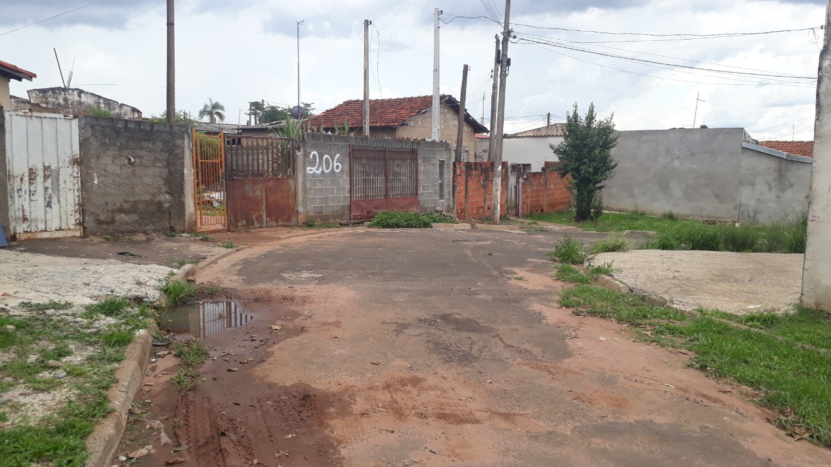

SALA DAS SESSÕES “VEREADOR SANTO RÓTOLLI”, aos 12 de fevereiro de 2021.

VEREADOR LUIS ROBERTO TAVARES

